**SECTION 15**

**CARA MENGGUNAKAN PLUGIN XPATH**

* 1. **Tujuan**

Bagian ini membahas ap aitu plugin xpath serta bagaimana cara menggunakan plugin xpath pada aplikasi katalon. Pada akhir pembahasan, diharapkan praktikan dapat:

* Mengetahui bagaimana cara menggunakan Plugin Xpath
* Mengetahui fungsi dari plugin Xpath
* Mempraktekkan cara menggunakan plugin Xpath

**1.2 Pendahuluan**

* Pengertian Plugin Xpath

Plugin adalah kode software dengan fungsi tertentu yang memungkinkan aplikasi atau program untuk menjalankan fitur tambahan di aplikasi atau program tersebut. Kode software tersebut jamak ditemukan di program atau aplikasi seperti Mozilla, Google Chrome, Opera Browser, dan WordPress.

Umumnya setiap plugin memang didesain untuk satu aplikasi atau program tertentu. Misalnya, add ons Mozilla tidak dapat diinstall untuk Google Chrome. Begitu juga sebaliknya, extension Google Chrome tidak dapat dipasang di Mozilla.

XPath (XML Path Language) merupakan [bahasa kueri](http://p2k.unkris.ac.id/id3/3065-2962/Bahasa-Kueri_27521_p2k-unkris.html" \o "Bahasa kueri) kepada memilih anggota - anggota (nodes) dari sebuah dokumen [XML](http://p2k.unkris.ac.id/id1/3065-2962/Xml_26777_p2k-unkris.html). XPath juga bisa dipergunakan untuk menghitung nilai (contoh : string, [angka](http://p2k.unkris.ac.id/id3/3065-2962/Angka_22664_p2k-unkris.html" \o "Angka) atau boolean) dari inti dari sebuah dokumen XML. XPath distandarisasi oleh [World Wide Web Consortium](http://p2k.unkris.ac.id/id3/3065-2962/W3c_24059_p2k-unkris.html)

* Fungsi Plugin

Plugin adalah alat atau tool yang bisa merubah dan mentransformasi web simpel menjadi web yang fungsional dan memiliki banyak feature.

* Langkah-langkah dalam menggunakan plugin Xpath:

**ADD PLUGIN**

1. Buka website katalon studio, lalu Add plugin

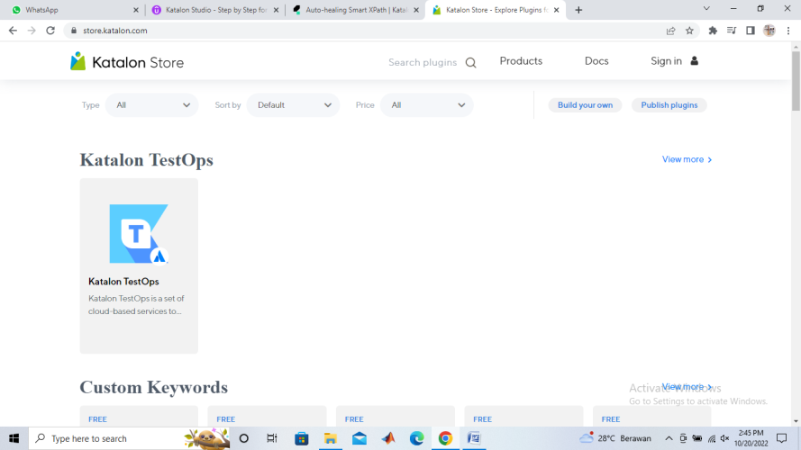

1. Disana terdapat beberapa kategori plugins, lalu pilih yang free dan kemudian klik Auto healing smart Xpath

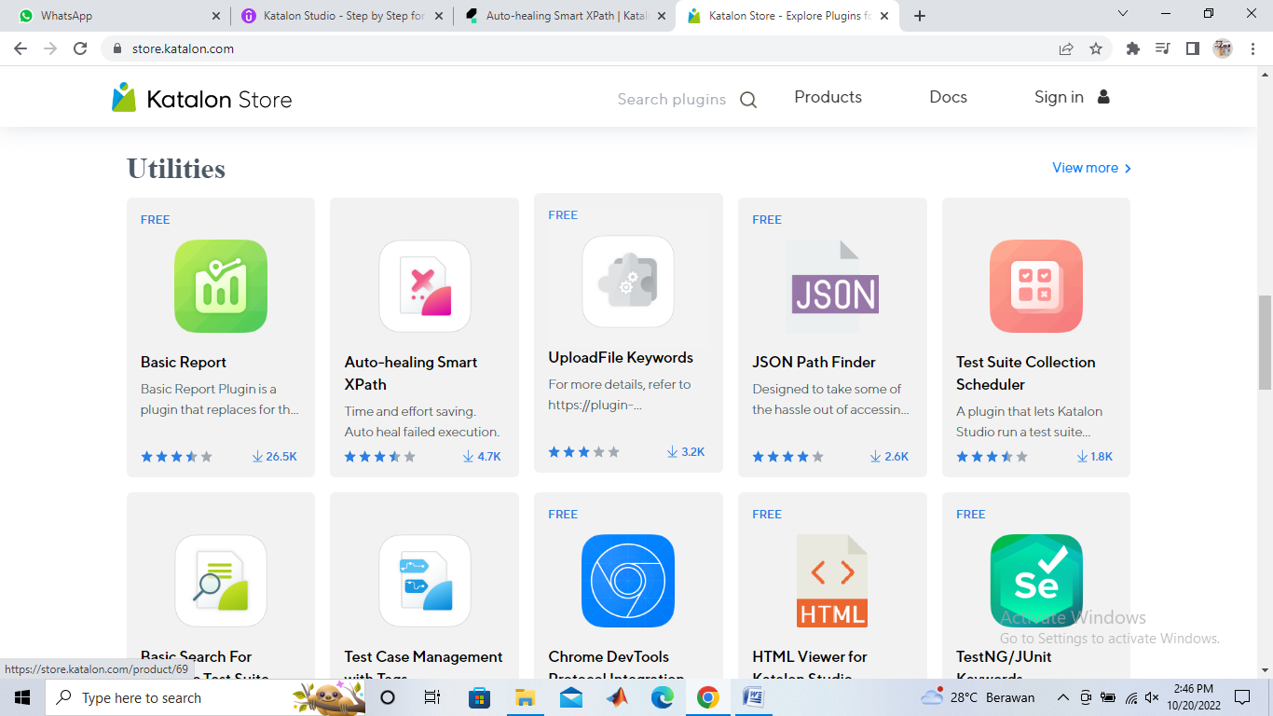

1. Setelah kita klik nantinya akan terlihat beberapa dokumentasi untuk plugin ini, yang pada dasarnya plugin ini akan membantu kita jika web mengalami perubahan.

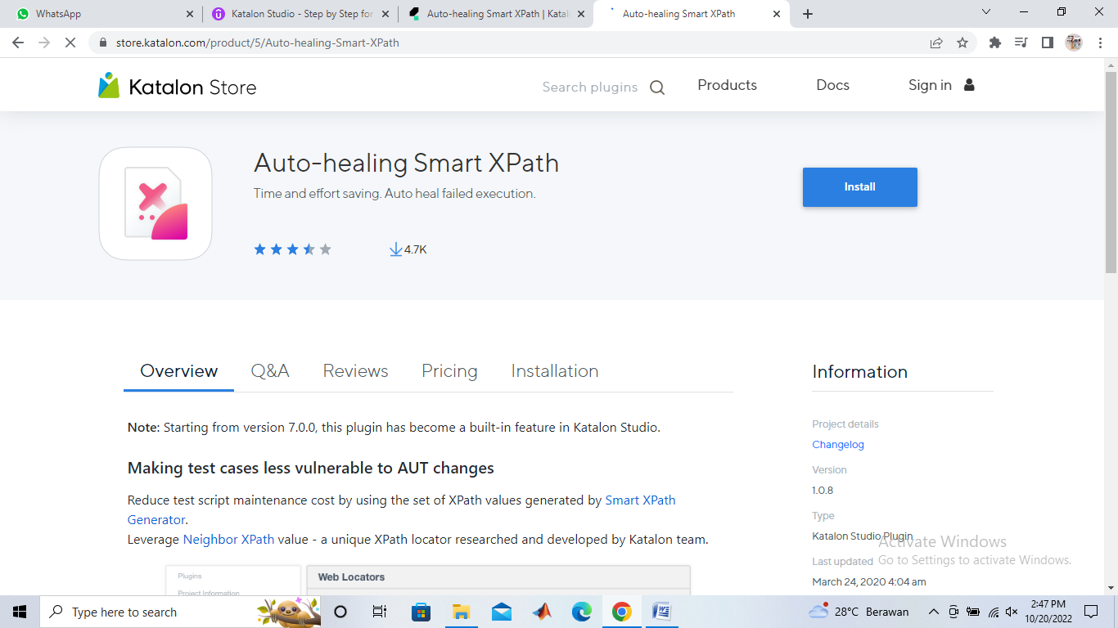

1. Smart expert ini adalah adalah jenis catalog yang menghasilkan beberapa atribut dan locator yang berbeda, jadi setiap kali kita perekaman maka plugin smart expert akan menggunakan fitur ini untuk mengindentifikasi locator kita

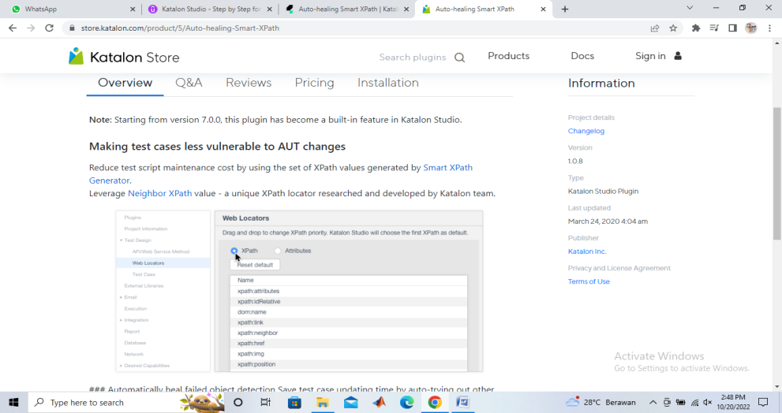

1. Untuk menginstall plugin pastikan bahwa kita sudah login pada website katalon store, untuk login masukkan email dan password akun yang telah terdaftaran

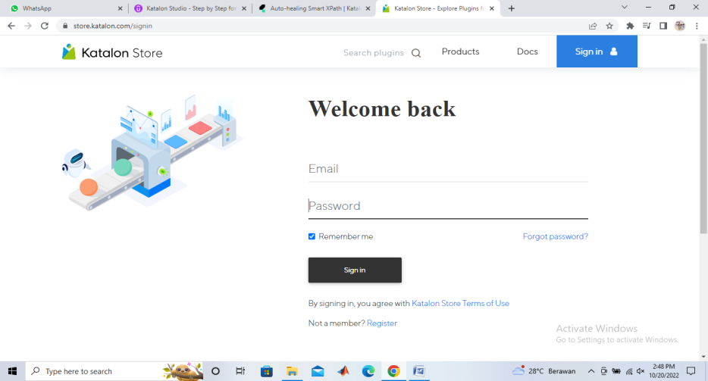

1. Klik install pada, auto healing smart xpath, lalu akan muncul pop up. Klik tombol *accept and install.*

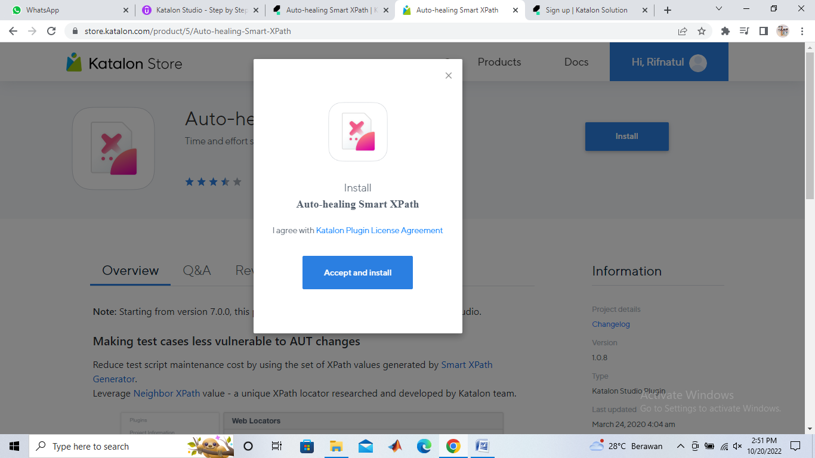

1. Setelah berhasil terinstall maka akan muncul notifikasi pesan pemberitahuan *plugin successfully installed.*

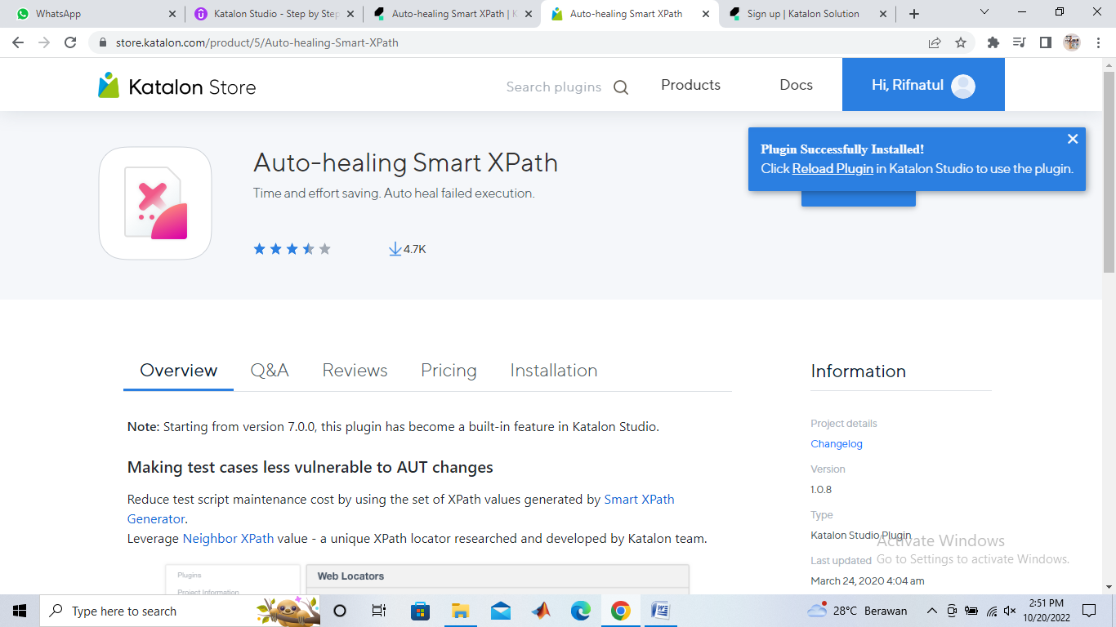

**RECORD A WEB TEST**

1. Untuk memulai membuat project baru test case, maka kitab isa klik kanan pada test case, lalu pilih *new,* pilih test case, kemudia beri nama project yang dibuat, misalnya “test 1”

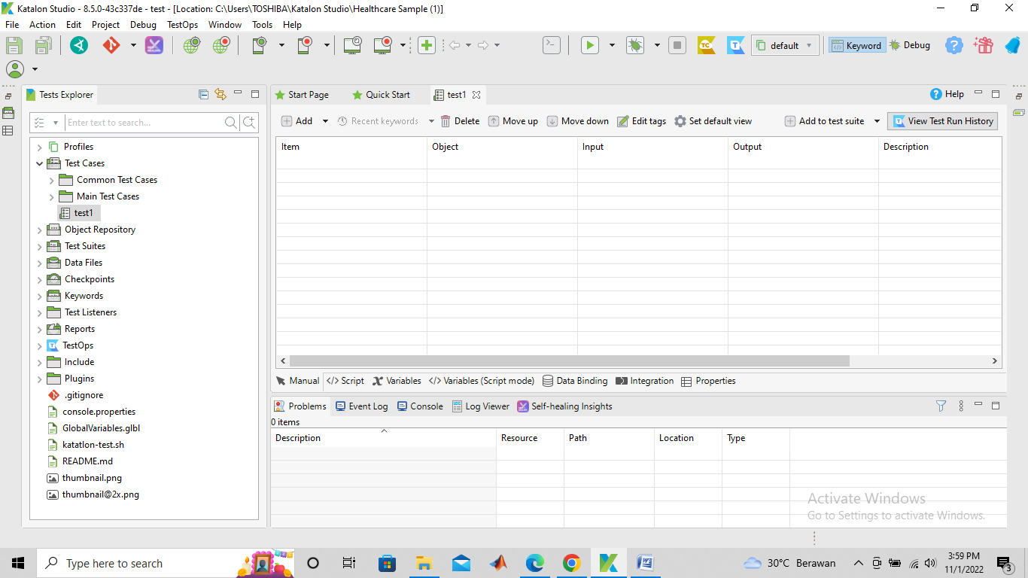

1. Selanjutnya pilih record web,

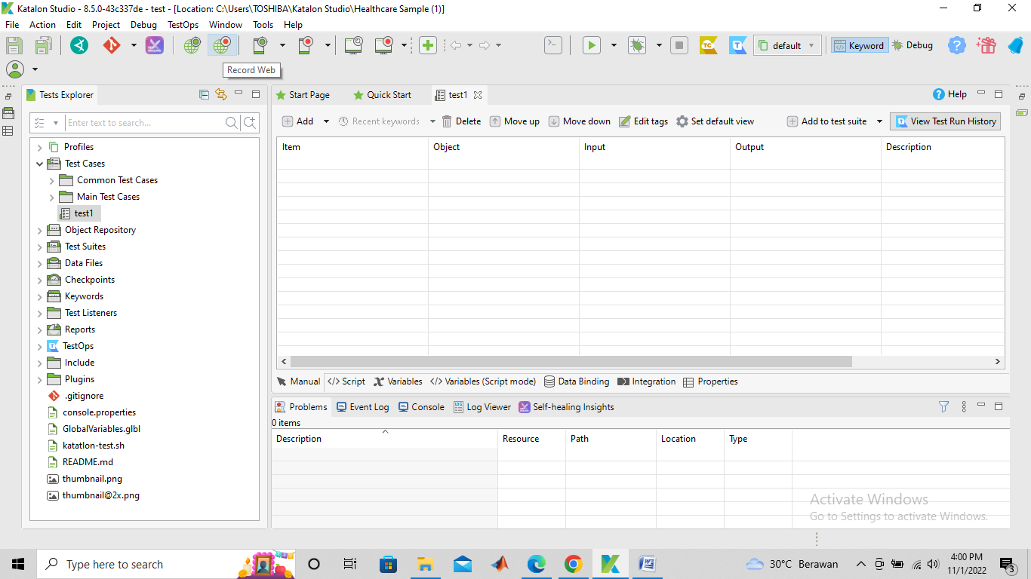

1. Berikut merupakan contoh bagaimana untuk menjalankan sebuah test menggunakan aplikasi demo.

Masukkan link aplikasi web yang akan di test, pilih chrome untuk mememulai *recording.*

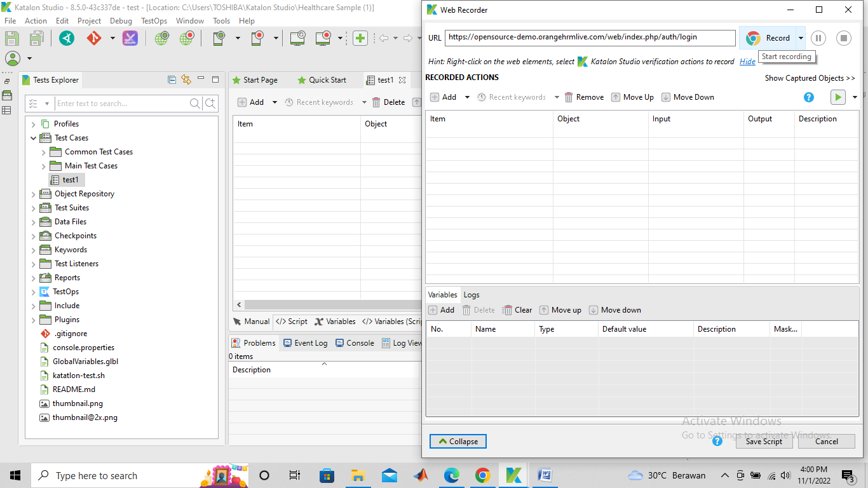

1. Kemudian jendela chrome akan dibuka dan kita akan diarahkan ke sebuah halaman web demo yang menjadi test case, klik make appointment.

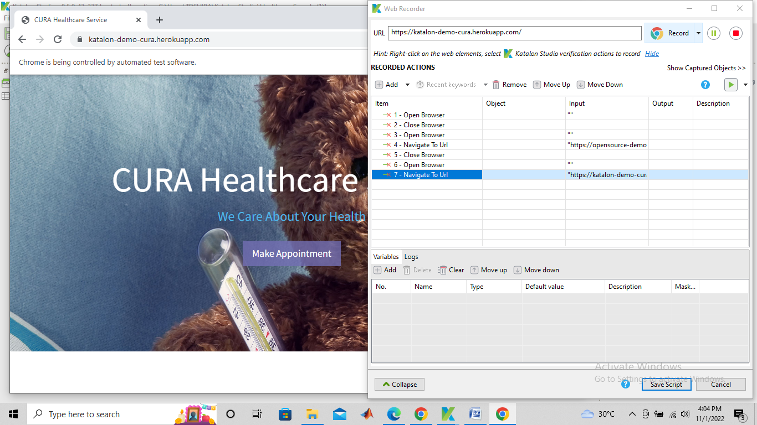

1. Kemudian masukkan username dan password milik akun demo, klik tombol login.

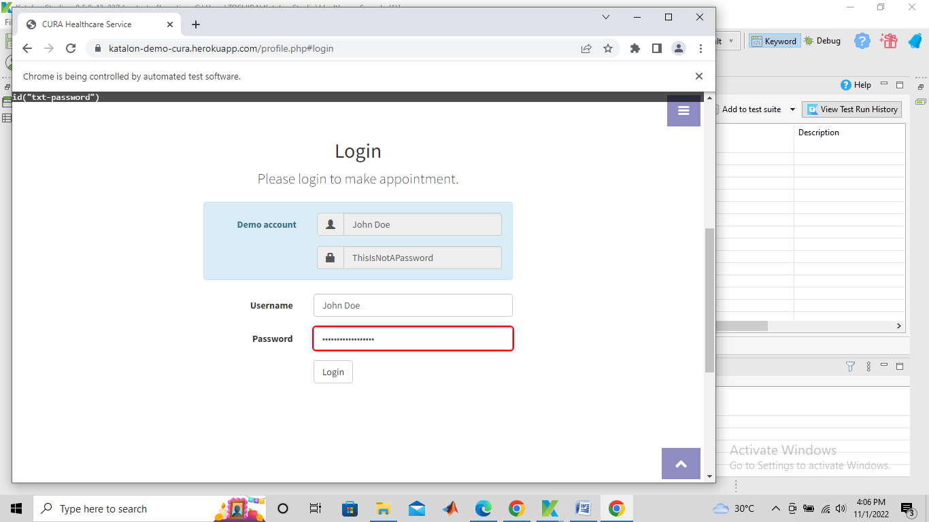

1. Semua aktivitas yang dilakukan pada web test akan di record, pada jendela web recorder aplikasi katalon.

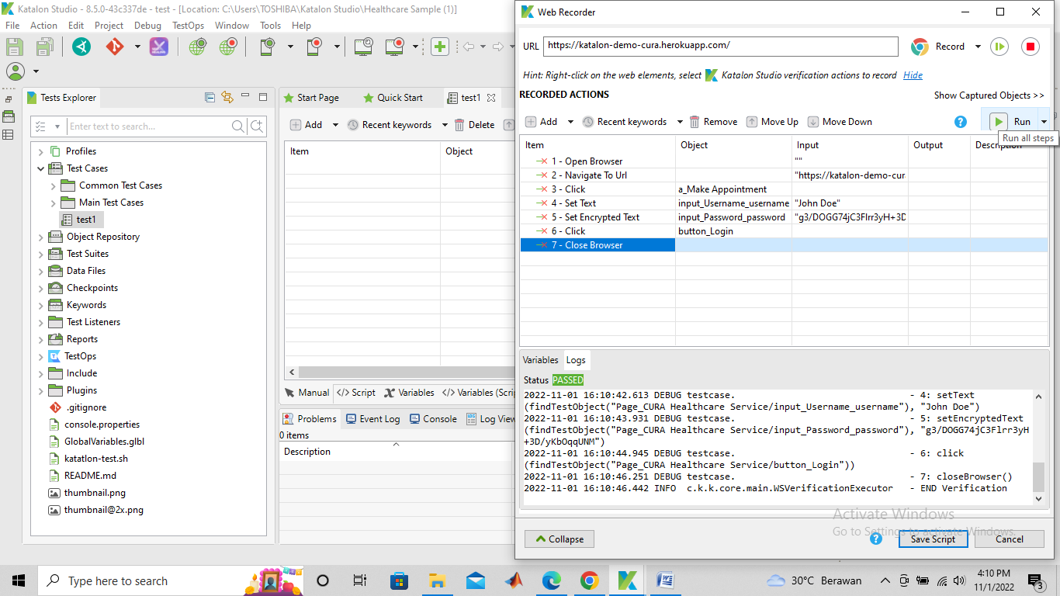

1. Setelah itu klik stop record. Kemudian kita dapat klik run kembali untuk melihat apakah test web yang dilakukan berjalan dengan benar.

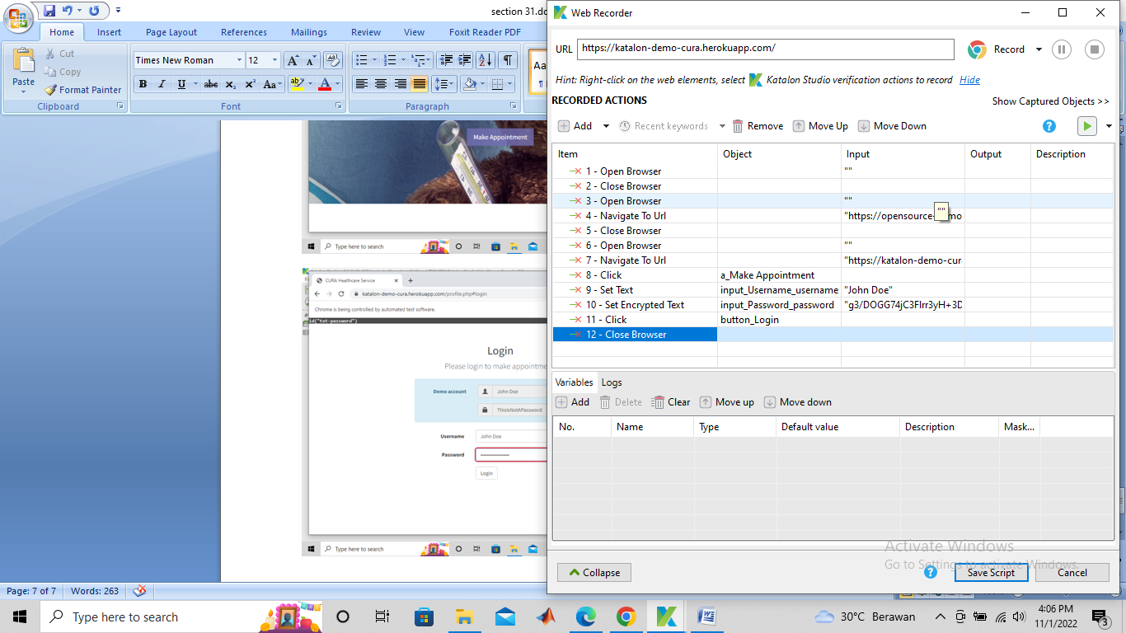

1. Klik oke pada tampilan add elemen to object repository, untuk menyimpan object yang sudah dilakukan test.

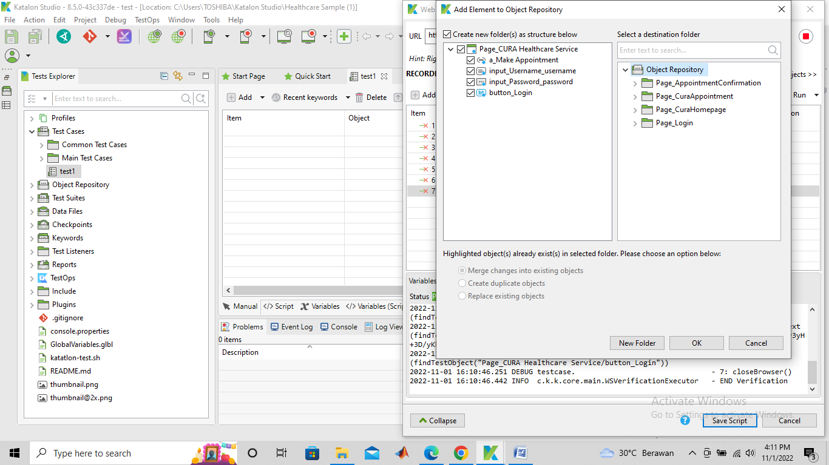

1. Pada bagian object repostori kini kita dapat melihat object beserta properties yang telah di record oleh aplikasi katalon studio

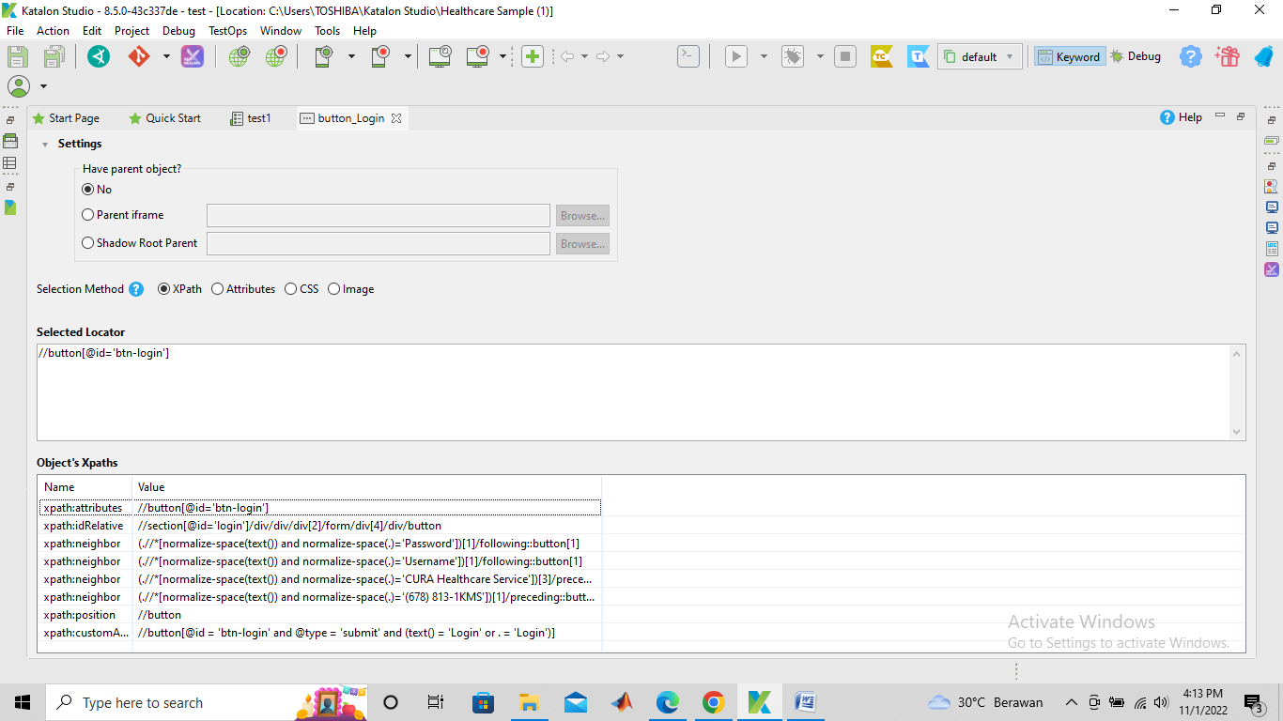

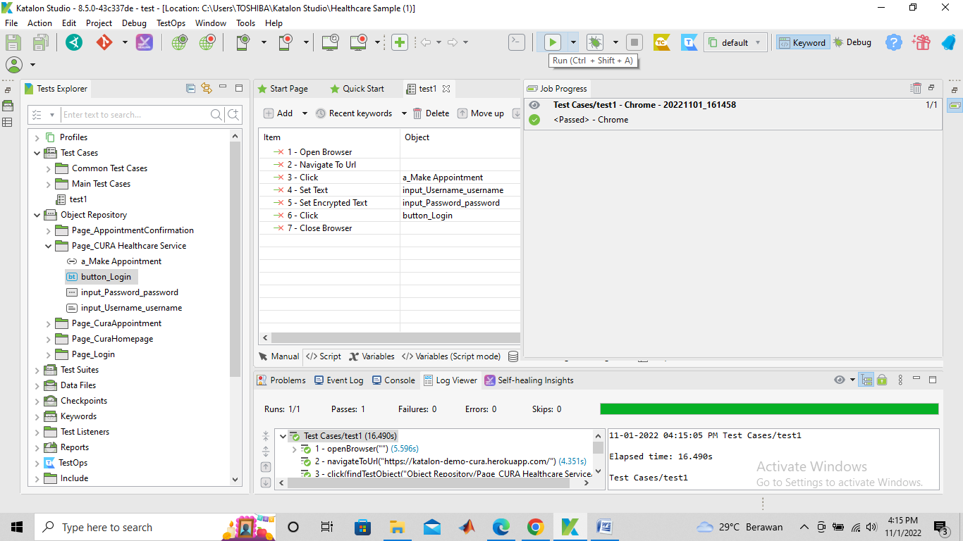

1. Kemudian, klik project setting, ke bagian execution, ubah nilai default wait element for timeout menjadi 5, klik apply, kemudia apply and close.

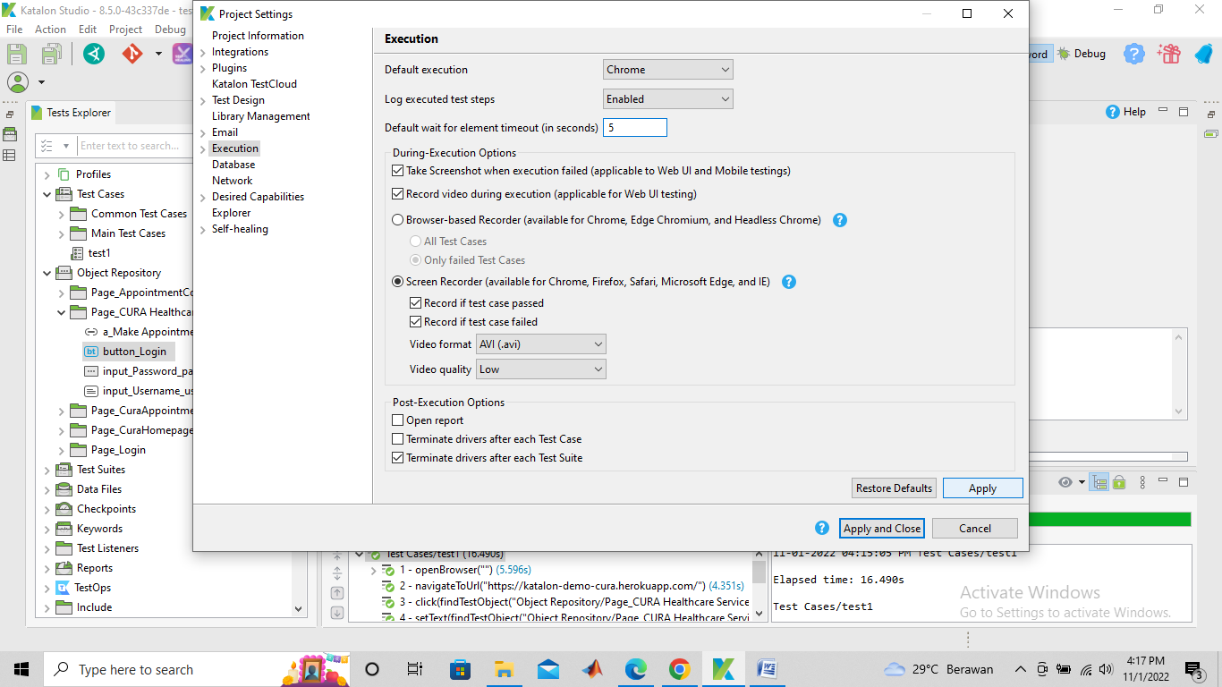

1. Kemudian cobalah klik run Kembali web test yang dimiliki, lalu lihatlah hasil identified dari proses login button.

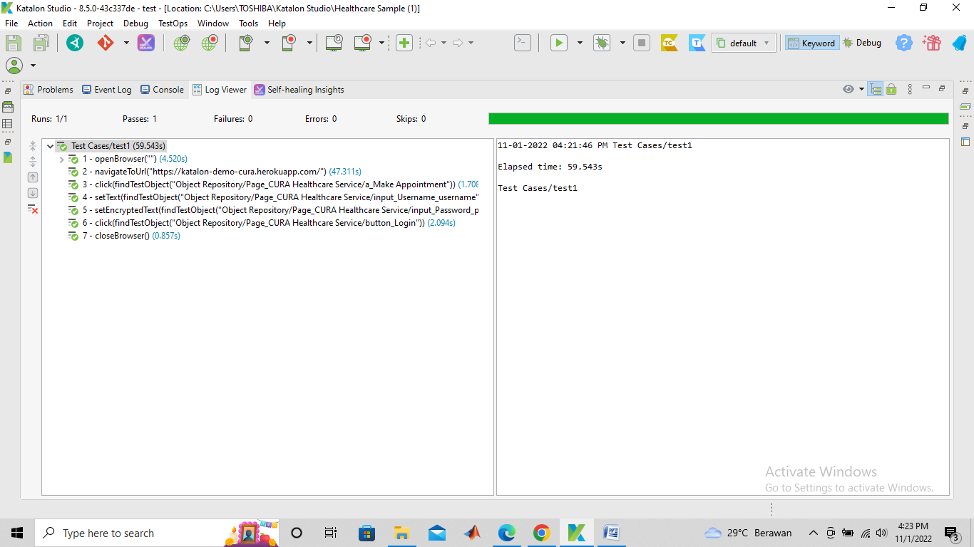

1. Untuk mencoba test web pada object lain, mari lihat dan masukkan link test web berikut dengan memberi nama test2, kemudian klik run.

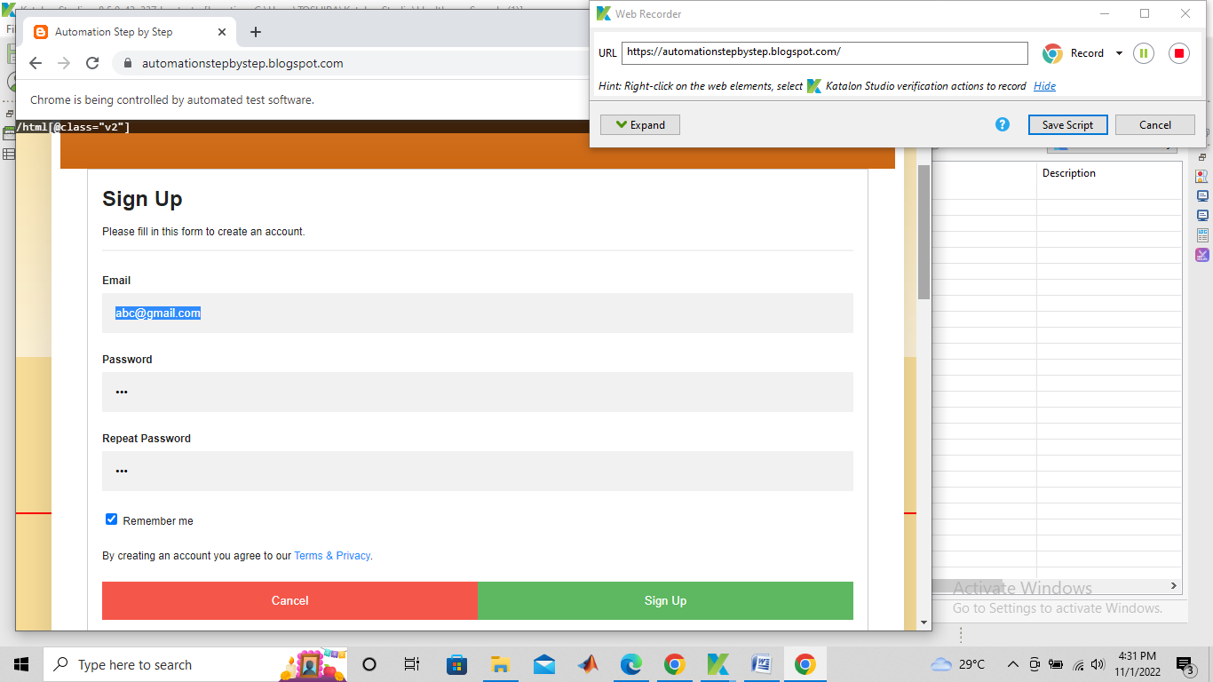

1. Berikut merupakan record yang disimpan oleh aplikasi katalon untuk test2

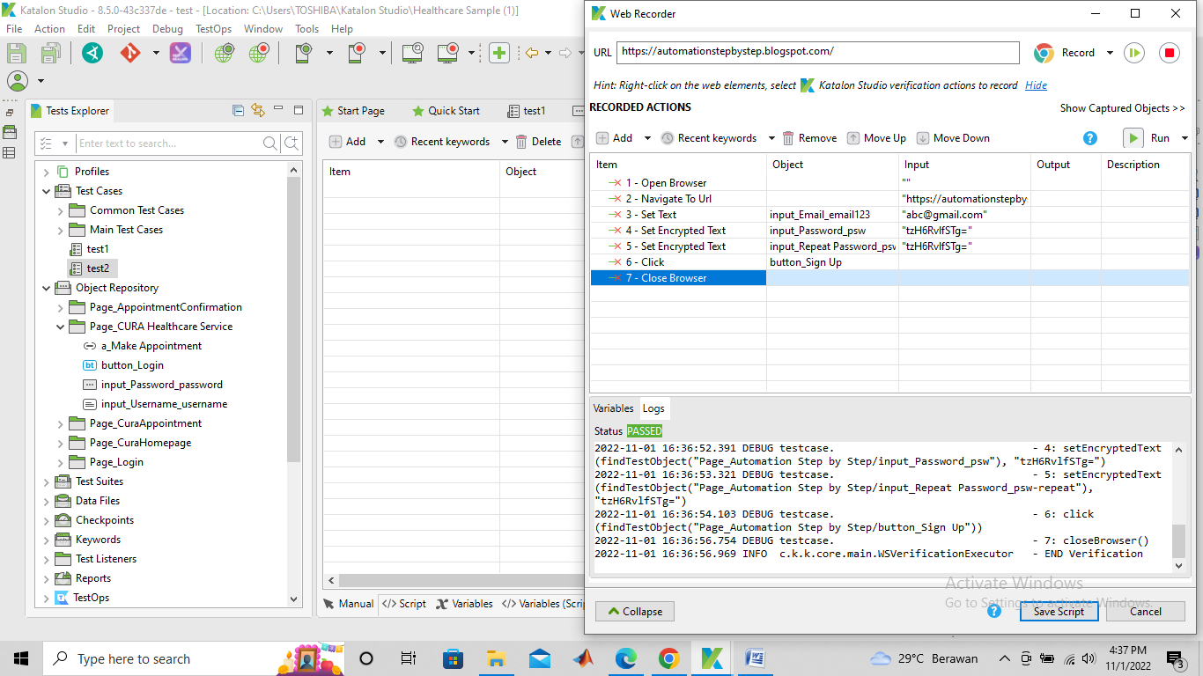

1. Berikut merupakan object repostorti yang dicatat pada test2, beserta properties yang dimilikinya. Berikut adalah tampilan apabila hasil running berjalan dengan benar.

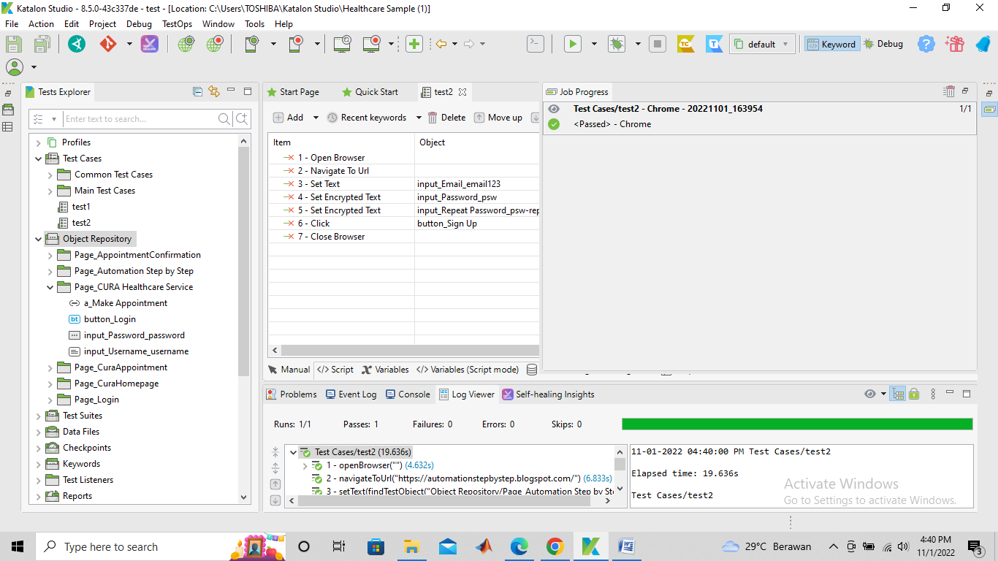

1. Berikut adalah inspect yang diidentifikasi dari web test2, dimana katalon akan mengidentifikasi sesuai code yang dilakukan oleh developer, contoh field email yang diidentifikasi adalah email123, hal ini akan sesuai dengan code yang dimiliki oleh web yang dilakukan tes.

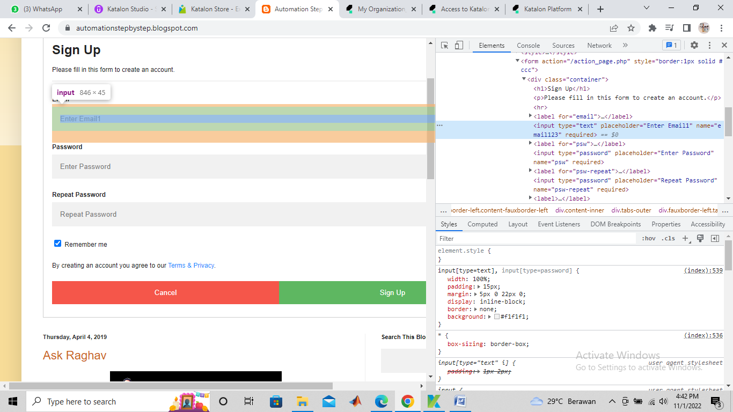

1. Berikut merupakan value, dari identifikasi object yang terdapat pada web test2.

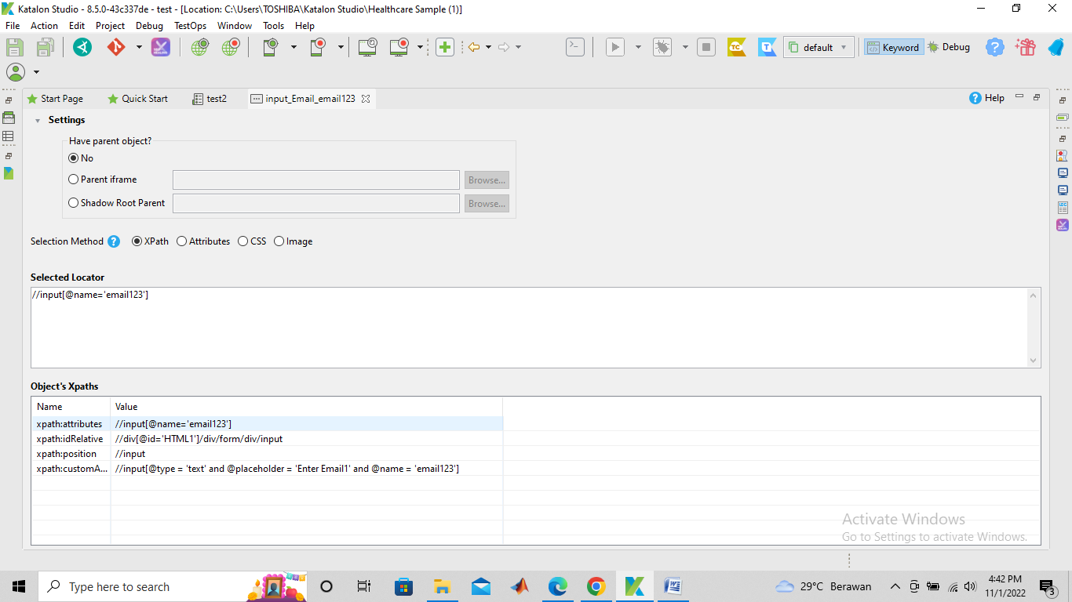

## Tujuan

* Praktikan memahami cara-cara untuk menginstal plugin di Katalon Studio
* Praktikan memahami cara-cara untuk membuat akun di apllitools
* Praktikan bisa melakukan Langkah-langkah bagaimana cara record test dan menambahkan applitools costom keywords untuk visual validation
* Praktikan bisa menjalankan test dan check applitools di dashboardnya secara teratur dan benar

## Pengertian

## Percobaan

### Step 1 : Add aplitools plugin

1. Pergi ke website katalon studio store
2. Pastikan anda telah login terlebih dahulu
3. Kemudian cari lah plugin API TOOLS : <https://store.katalon.com/product/44/Applitools-Integration>
4. Kemudian reload plugin

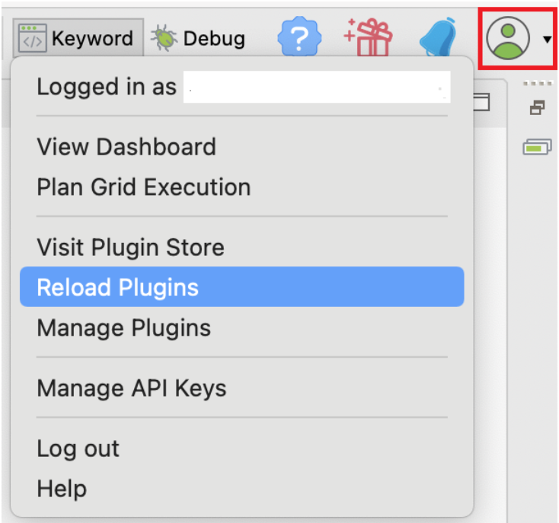

1. Setelah itu klik manage plugin untuk melihat plugin anda yang telah terinstall

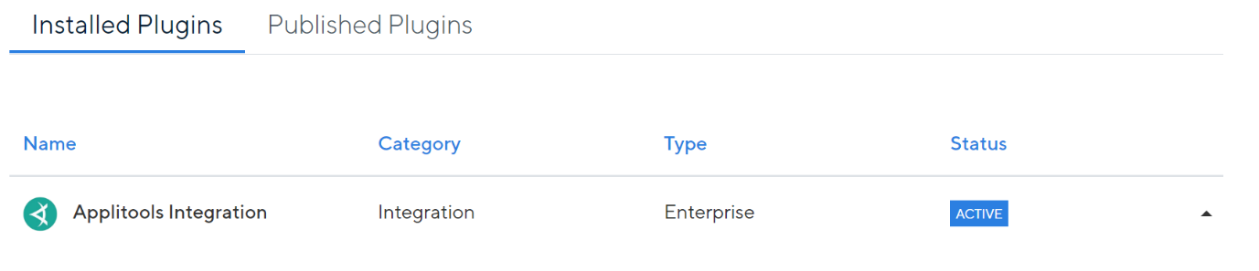

### Step 2 : create account applitools

1. Kemudian pergilah ke website applitools : <https://applitools.com/>
2. Setelah itu lakukan lah registrasi
3. Berikut setelah kita login di applitools

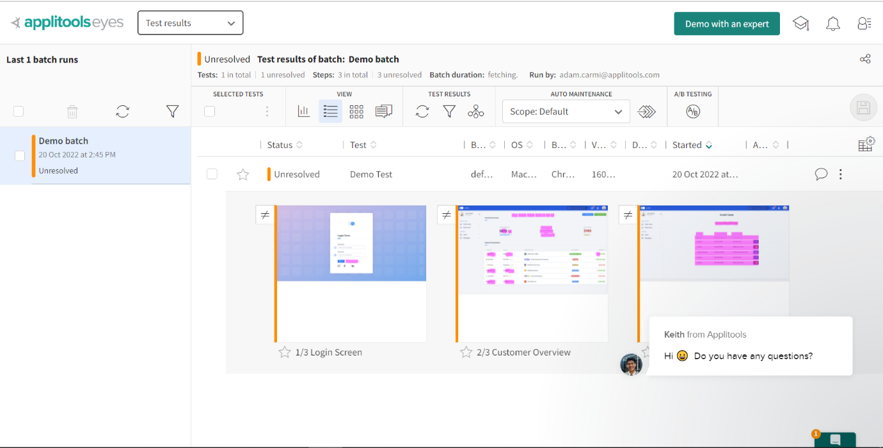

### Step 3 : add applitools API key in katalon

1. Pergilah ke applitools kemudian klilk icon orang lalu klik My API Key

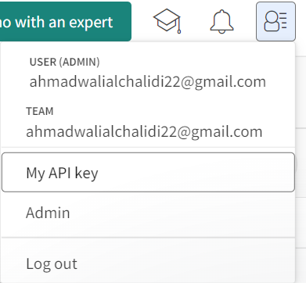

1. Kemudian salin API key nya

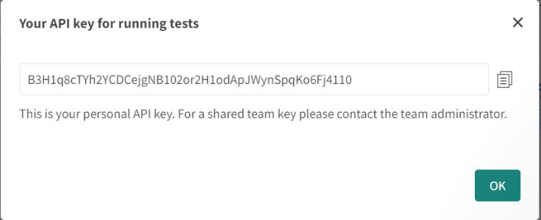

1. Kemudian klik project lalu klik settings

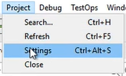

1. Kemudian klik plugin lalu klik applitools integration, berikut pengertian dari colomn seperti gambar di bawah

* **Server URL**: URL server Applitools untuk diintegrasikan dengan Katalon Studio. URL ini dapat berupa URL Private Cloud Applitools. (tersedia dari Katalon Studio versi 8.4.0 dan seterusnya).
* **API Key** : Kunci API Applitools Anda (wajib). Anda dapat mempelajari cara mendapatkan Kunci API Applitools di dokumentasi Applitools: [Cara mendapatkan Kunci API Applitools](https://applitools.com/docs/topics/overview/obtain-api-key.html) .
* **Name Application**: Nama aplikasi di Applitools. Anda tidak perlu membuat aplikasi di Applitools terlebih dahulu.
* **Match level** : Tingkat pertandingan di Applitools. Untuk mempelajari lebih lanjut tentang tingkat kecocokan, Anda dapat merujuk ke dokumentasi Applitools: Tingkat Kecocokan Applitools.
* **Visual Grid View Port** : [[width1, height1], [width2, height2], ...] (mis., [[800.600],[1200,630]]). Daftar viewports termasuk lebar dan tinggi untuk grid visual Applitools. Setelah Anda menentukan semua gambar browser, viewports tersebut akan ditangkap dan dibandingkan. Jika Anda membiarkan Visual Grid View Port kosong, Katalon Studio menggunakan viewport browser pada titik eksekusi.

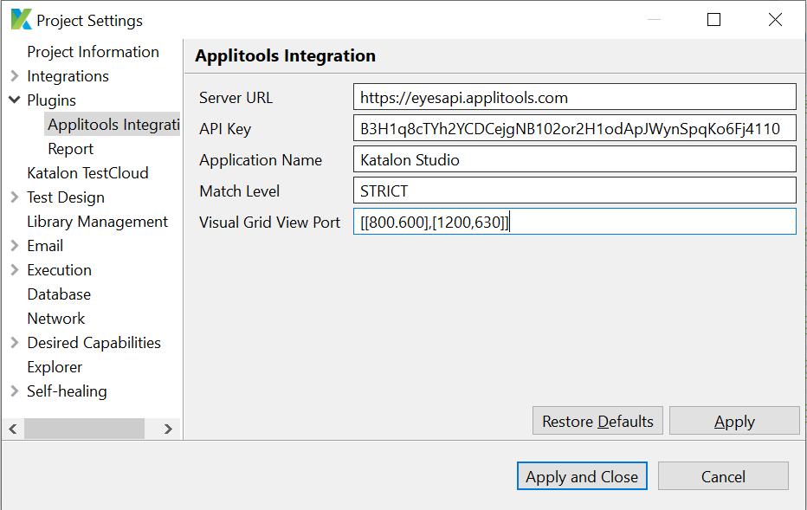

1. Kemudian klik apply

### Step 4 : record test and add applitools custom keywords for visual validation

1. Kemudian kita akan membuat new test case untuk membuat tempat uji coba kita.
2. Pada panel Tests Explorer , klik kanan pada folder Test Case , pilih New > Test Case.

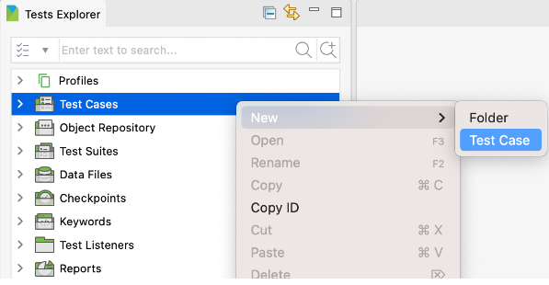

1. Pop up Test Case muncul . Masukkan nama kasus pengujian Anda, deskripsi, dan tag. Anda dapat mengatur proyek Anda secara lebih efisien dengan membuat nama kasus uji yang relevan, tag, dan memberikan deskripsi mendetail.

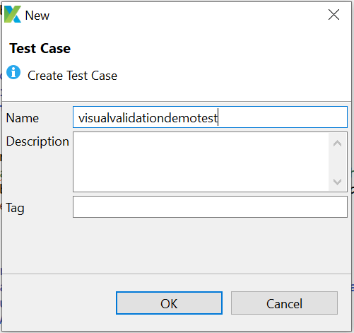

1. Kemudian untuk melakukan recording Test aplikasi kita akan mengambil sample yang telah di sediakan di applitools.
2. Kita pergi ke halaman web nya applitools kemudian ke documentation > overview, atau anda bisa klik link yang saya tautkan. <https://applitools.com/docs/topics/overview.html>
3. kemudian kita akan mencari sample aplikasi yang akan kita gunakan untuk uji coba.
4. kemudian klik pada Walktrhough:

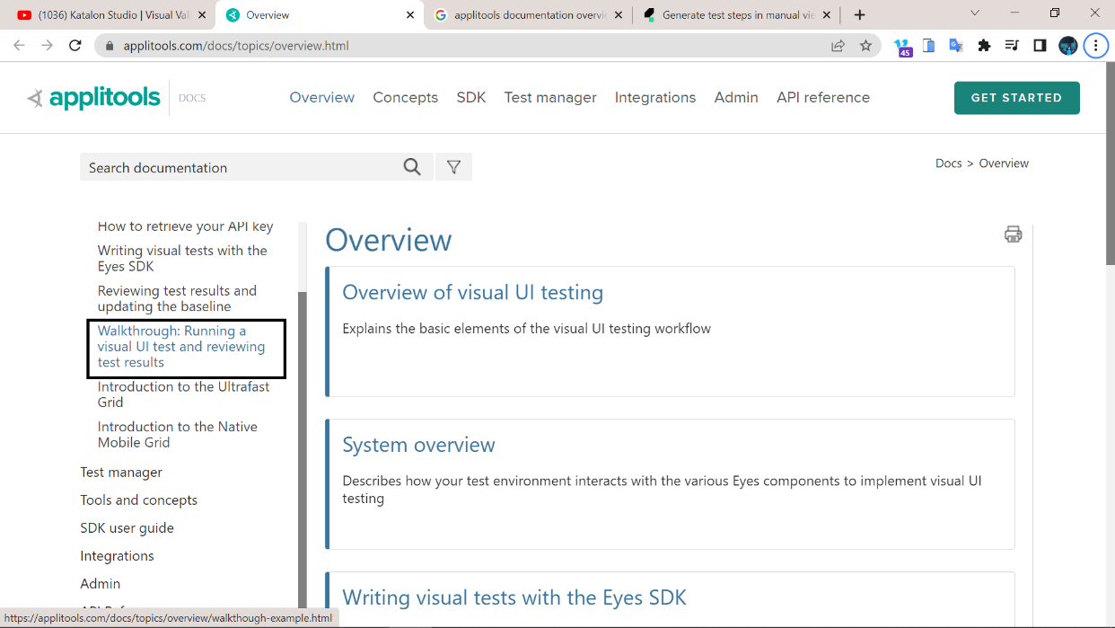

1. berikut adalah aplikasi simple yang ingin kit coba kemudian klik link yang saya tandakan untuk menuju ke aplikasi simple yang di sediakan tersebut.

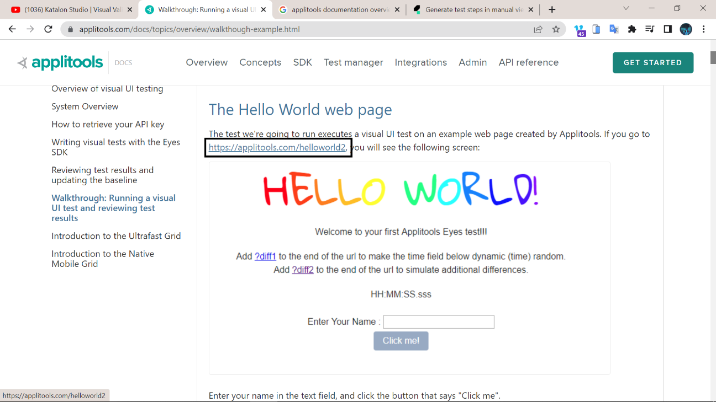

1. kemudian klik diif1 untuk ke halaman yang berbeda.

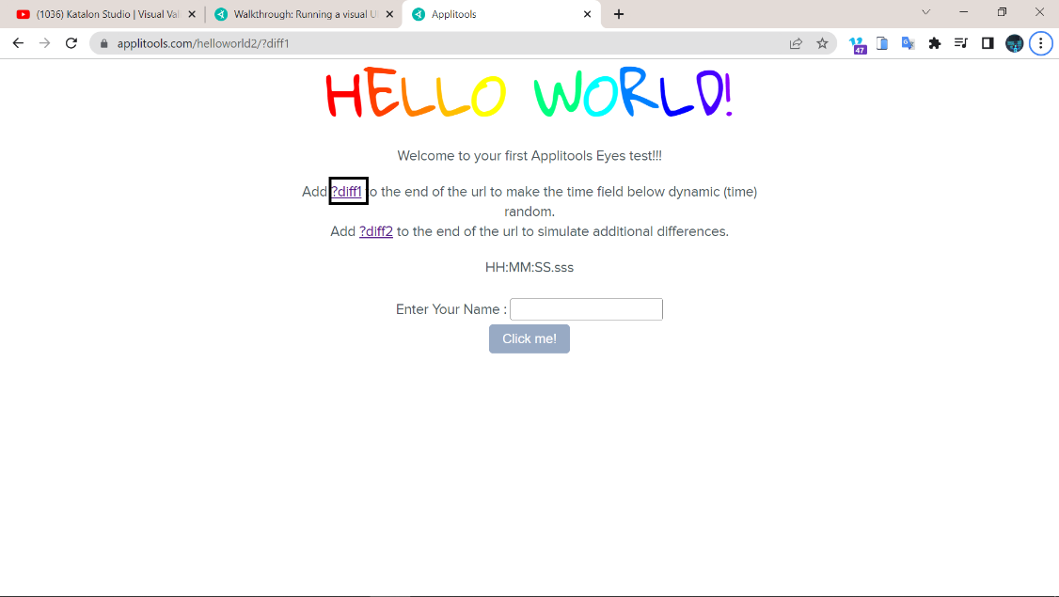

1. Sekarang kita bisa cobe click me dan lihat apa yang terjadi. 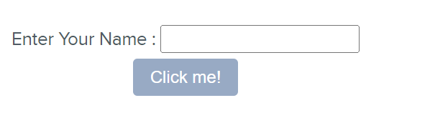
2. Maka angka yang di atasnya nanti akan berubah ubah dan hal itu lah yang nanti akan kita record, uji dan test pada tahap pengujian ini.



1. Kemudian kita mengcopy URL web sederhana tersebut.
2. Kemudian kita pergi ke katalon lalu klik web record.

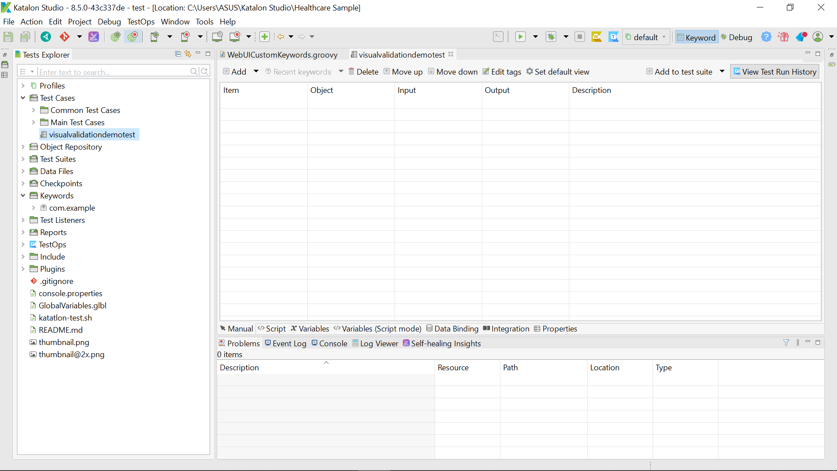

1. Kemudian pada URL kita pastekan link tadi, dan pada web browsernya kita menggunakan chrome (Recommended).

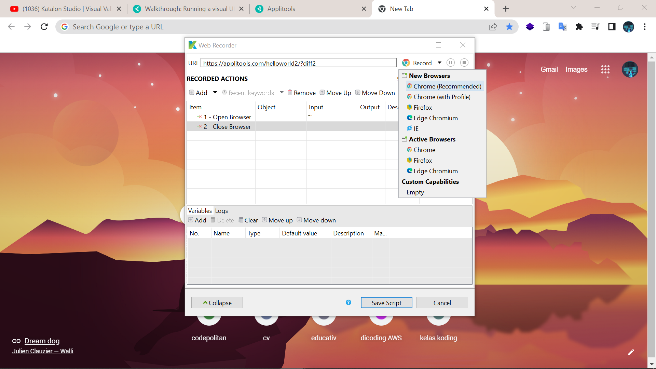

1. Kemudian kita akan melihat web browser nya akan terbuka.

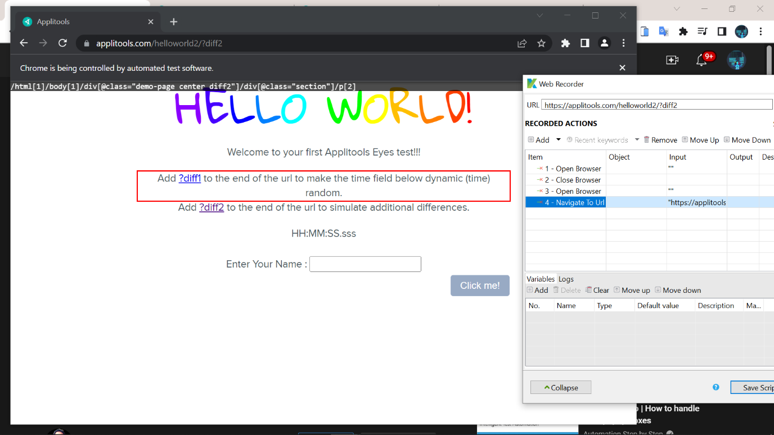

1. Langkah selanjut nya adalah kita akan menambahkan Costum keyword.
2. Klik pada add yang ada di Web recorder.
3. Kemudian klik Costum keyword.

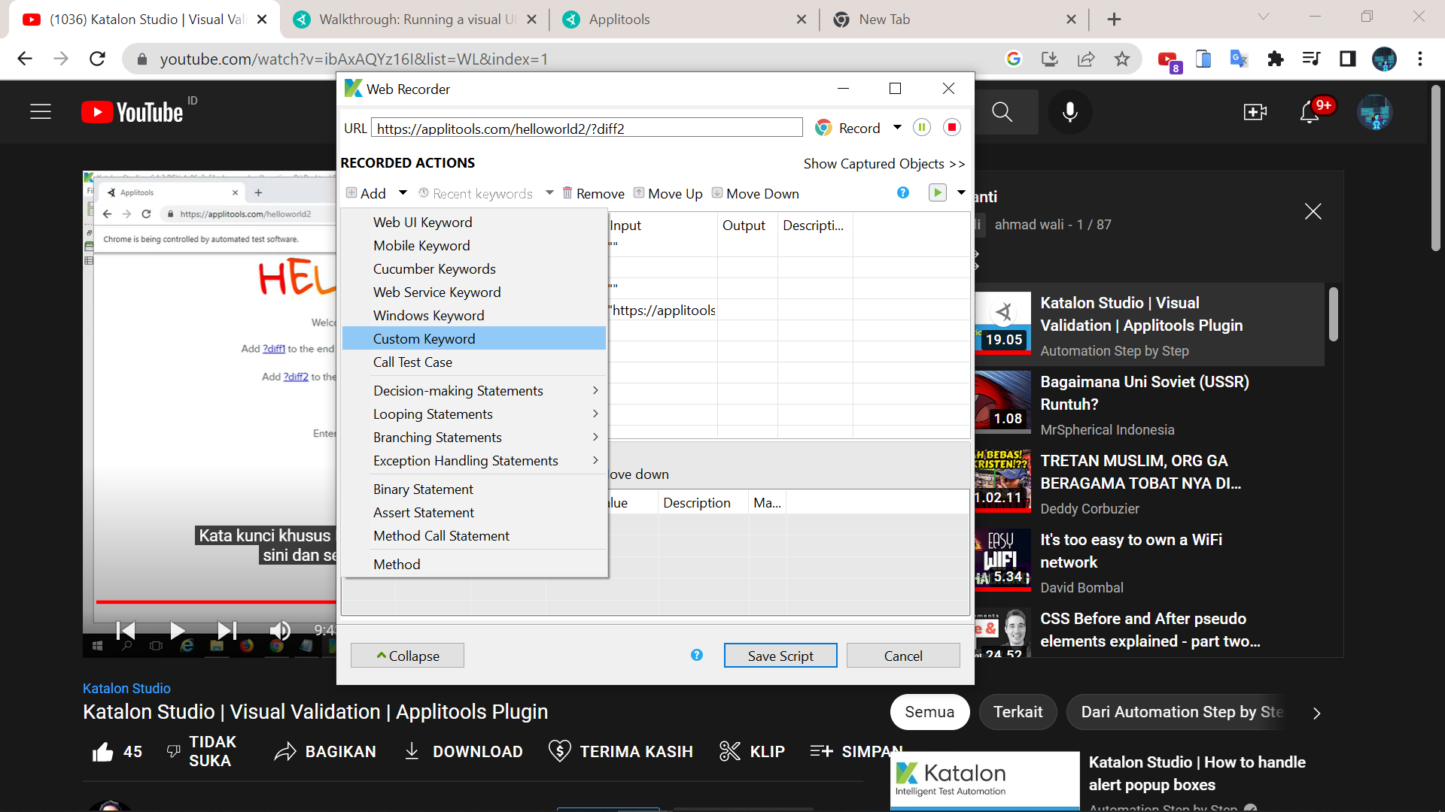

1. Kemudian klik pada input lalu pada value tuliskan lah check1 itu untuk menamai proses check nantinya jadi kita akan tau bahwasanya captire dari halaman itu yang akan di check namanya check1 dan value type nya pilih variable valuenya null saja karena nanti akan di isi otomatis ke ‘a’.

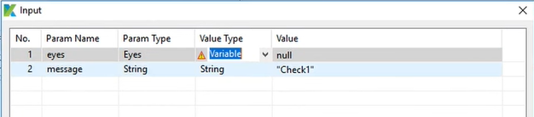

1. Kemudian klik pada iskeywords dan klik pada tools check windows untuk memakai tools tersebut.

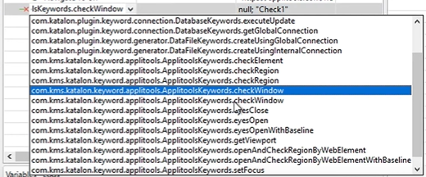

1. Kemudian kita akan menuju ke capture selanjut nya pada halaman aplikasi web sederhana tadi
2. Lalu klik ?diff1 untuk melakukan perubahan yang akan record

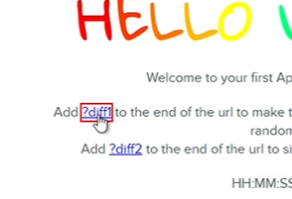

1. Kemudian kita bisa melihat bahwasanya yang kita klik tadi sudah ter record.

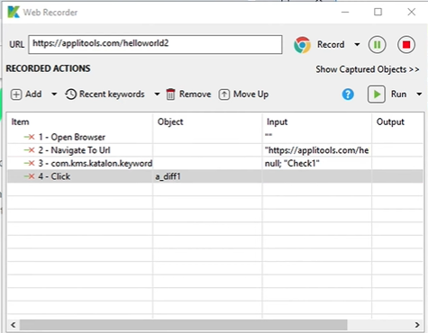

1. Kemudian untuk manamai dan menambahkan tools nyam aka kita akan klik add dan costum keyword lagi dan memilih tools yang sama.

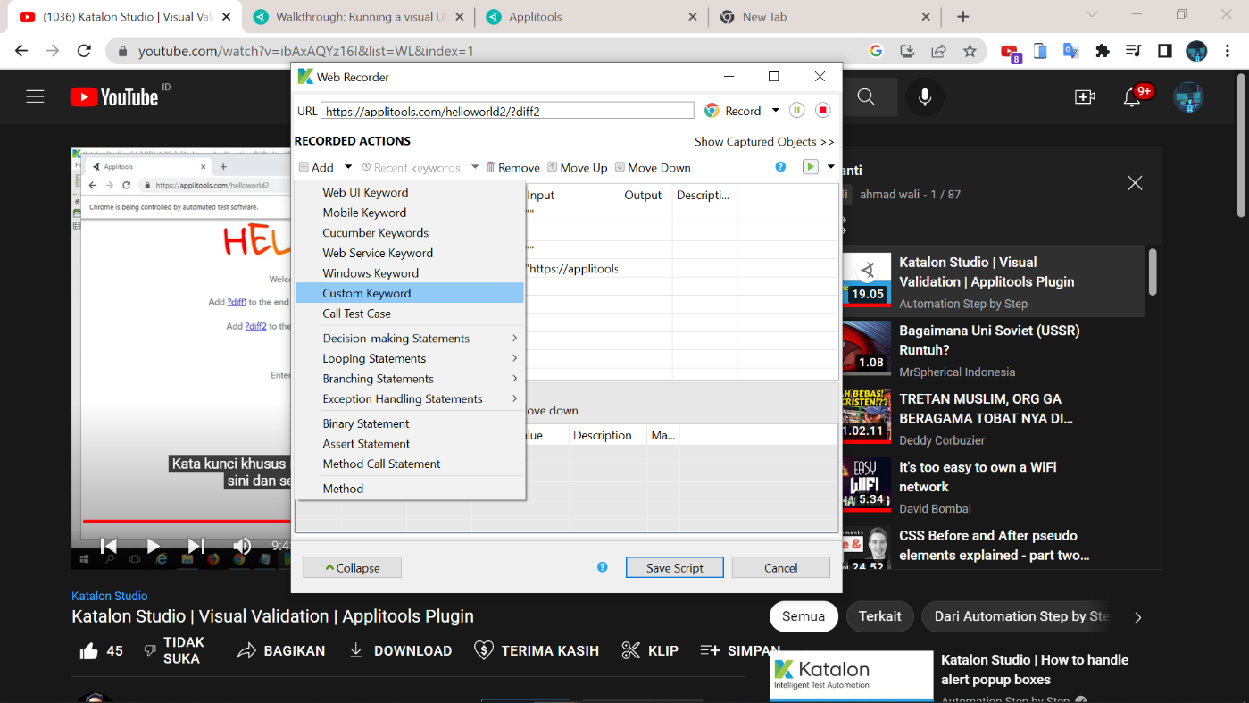

1. Kemudian pada input kita akan menamai nya check 2 dan value nya adalah b.

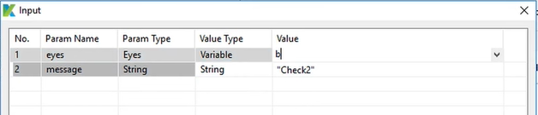

1. Kemudian kita klik stop.

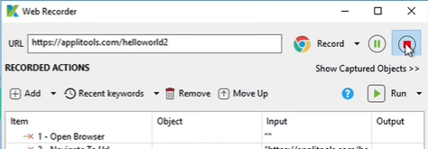

1. Kemudian kita klik oke lagi.

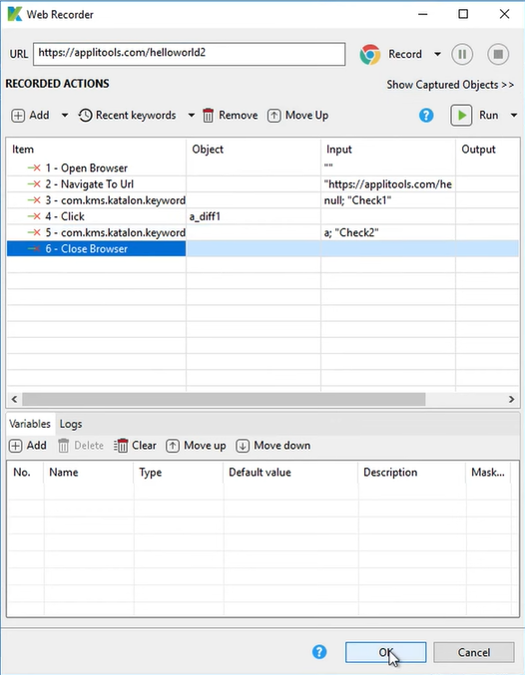

1. Dan klik oke.

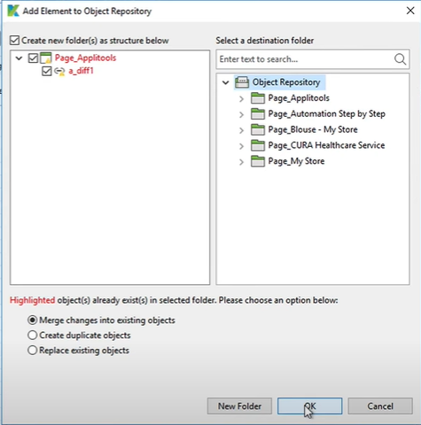

1. Dan sekarang kita memiliki test yang akan di uji.

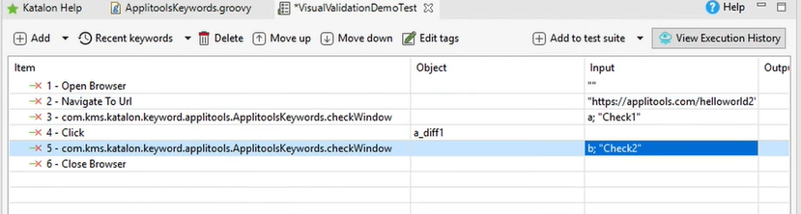

1. Dan itu juga berlaku seperti algortimanya yang pertama pengecekan akan open browser kemudian akan melakukan navigate ke url nya atau masuk ke link nya, kemudian test akan mengklik diff1 yang seperti kita click tadi.
2. Yang di cek yaitu UI nya sama atau tidak dengan yang kita record sebelumnya, seperti yang saya katakana di atas yang kita cek adalah perubahan nomor pada saat tombol click me! Di tekan.

### Run Test and Check AppliTools Dashboard

1. Sekarang kita akan menjalankan aplikasinya dari katalon untuk di test dan output test nya akan keluar di Applitools Dashboard akun kita
2. kita klik run dan pilih opsi chrome.

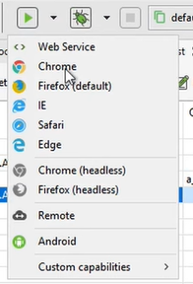

1. Jika ada error maka coba pergi ke script dan hapus variabel a dan b, pada baris tersebut

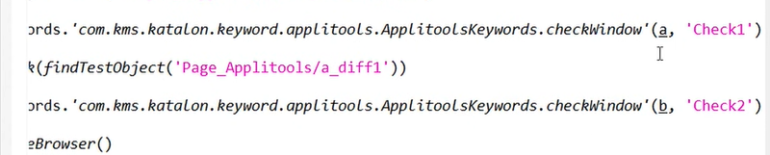

1. Maka aplikasi sederhananya akan di jalankan.

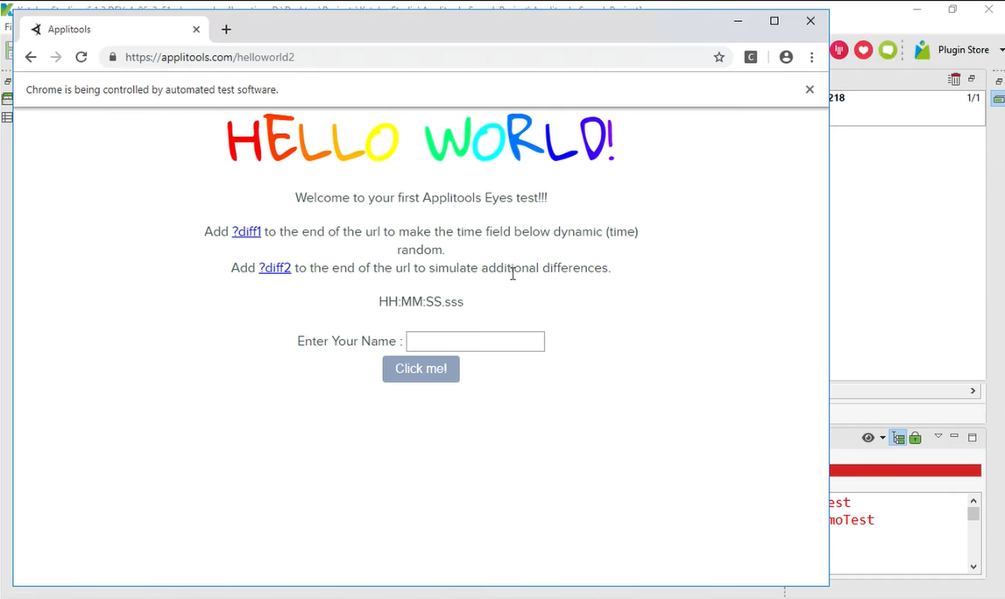

1. Kemudian kita pergi ke applitools web dan login ke akun kita.
2. Kemudian klik refresh.

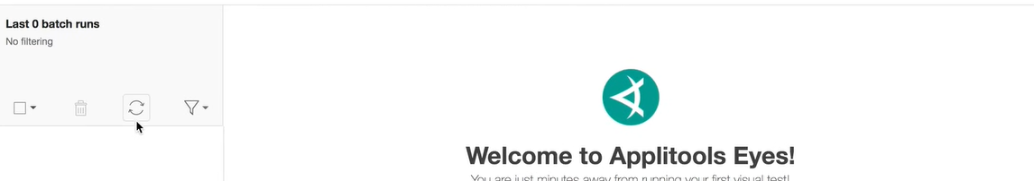

1. Maka nanti akan terlihat bahwasanya check2 dan check2 running yakni sedang berjalan dan dilakukan test.

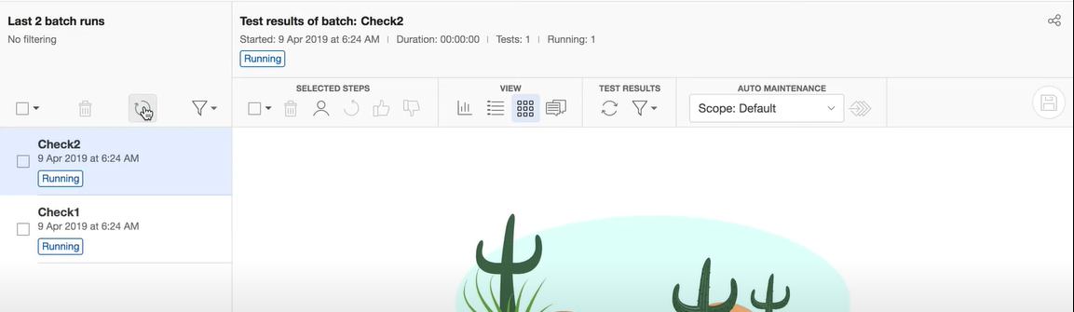

1. Kemudian kita refresh lagi sampai kedua check tersebut passed, contohnya seperti berikut.

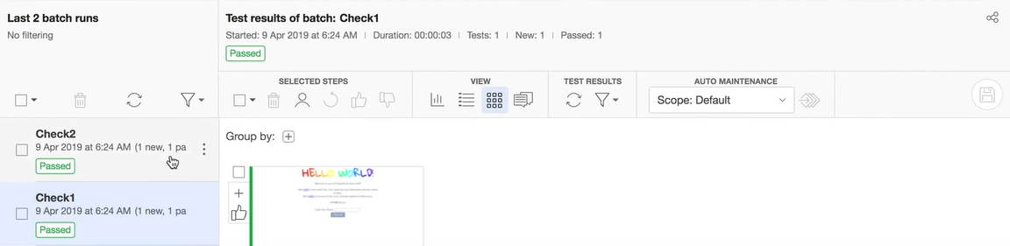

1. Kemudian kita bisa melihat capture nya.

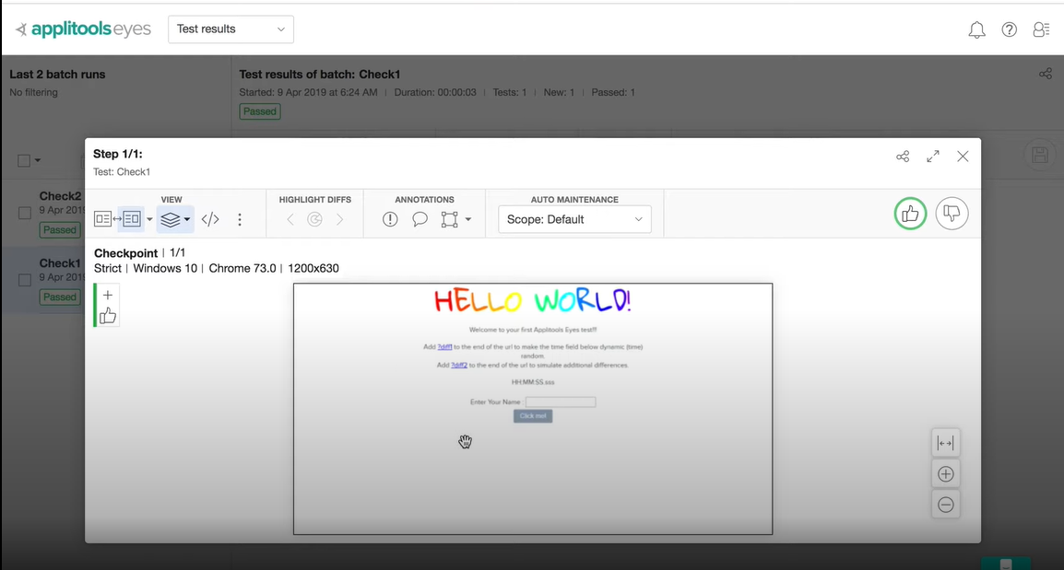

1. Check1 dan check2 passed karena itu hanya untuk mengambil patokan pertama yang nantinya akan dibandingkan tengen test-test selanjutnya dan yang kita check adalah nomor yang ada di check dua akan berubah dan akan menghasilkan valuenya unresolved.
2. Kemudian kita akan running lagi aplikasi sederhana nya dari katalon.



1. Kemudian klik log viewer kitab isa lihat ada error dikarenakan ada perbedaan capture pada check2 dari acuan sebelumnya.

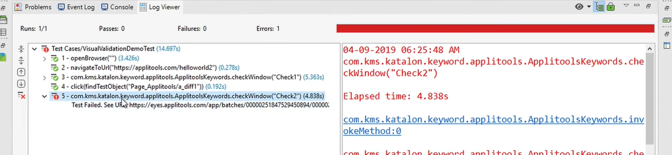

1. Kemudian kita refresh lagi di halaman web apitools.
2. Kemudian kitab isa melihat check1 passed dikarenakan gambarnya sama dengan gambar acuan yang sebelumnya.

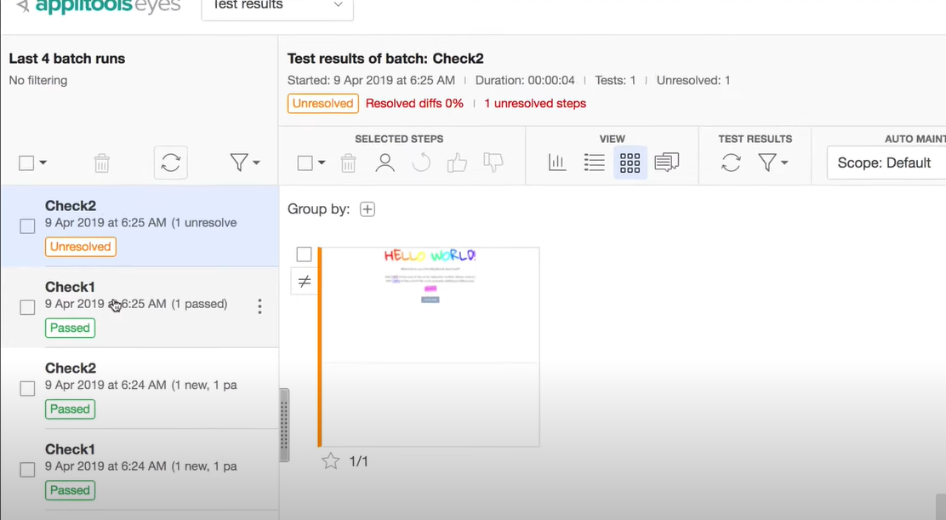

1. Kemudian kita pergi ke check2 hasilnya adalah unresolved dikarenakan nomornya berbeda dengan acuan sebelumnya.
2. Yang kita lakukan selanjutnya adalah kita harus meluluskan ada menggagalkannya dikarenakan untuk memastikan apalah perubahan itu memang valid ataupun tidak dan gambar tersebut akan dijadikan acuan yang baru.

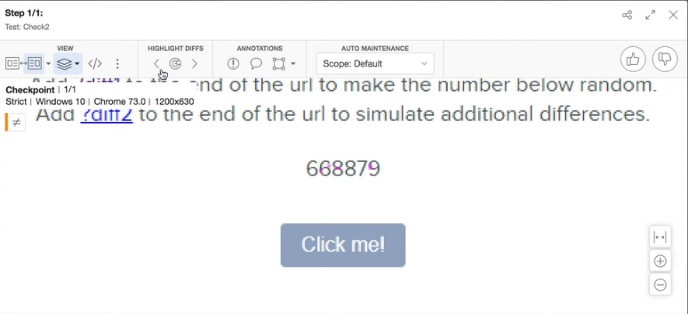

1. Jika anda ingin menerima gambar ini sebagai acuan baru dan perubahan yang wajar maka anda harus klik botton icon like jika sebaliknya (tidak setuju) maka anda klik tombol icon dislike.

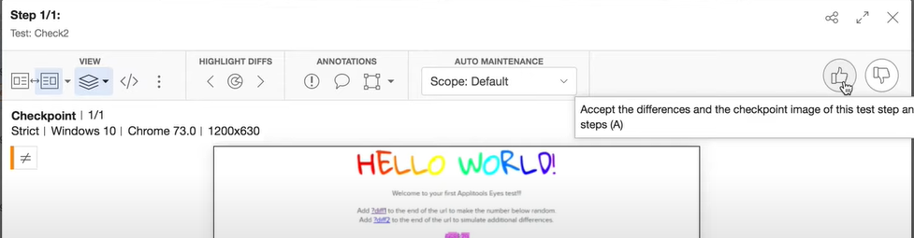

1. Apabila anda ingin mengabaikan perubahan di tempat tertentu saja atau yang seperti di atas yakni di nomor saja maka anda harus klik tools tersebut.

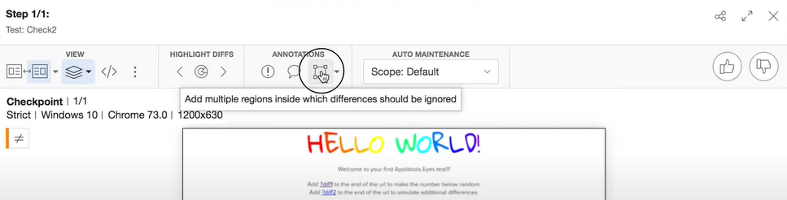

1. Lalu anda bisa menandai area mana yang ingin anda abaikan.

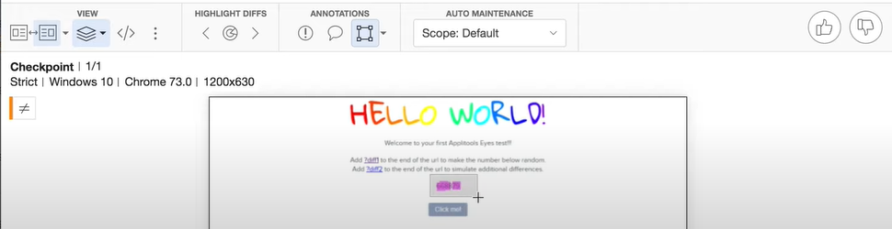

1. Dan pilih ignore.

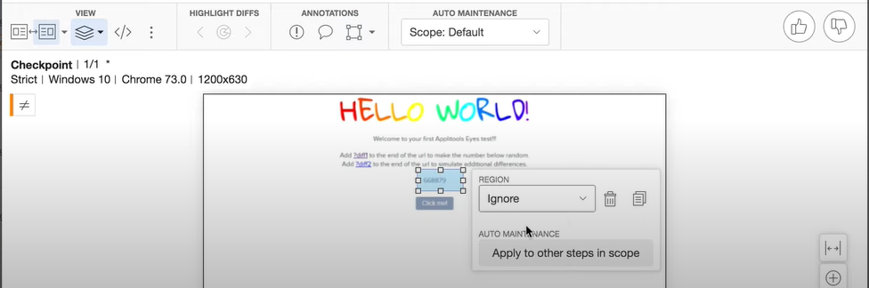

1. Kemudian klik icon like di pojok atas kanan lalu pop up akan muncul dan klik continue..

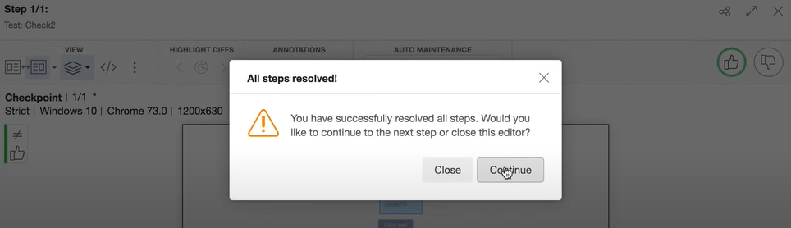

1. Lalu klik save.

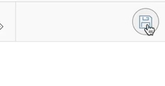

1. Kemudian kita bisa melihat bahwasanya check 2 telah passed atau lulus.

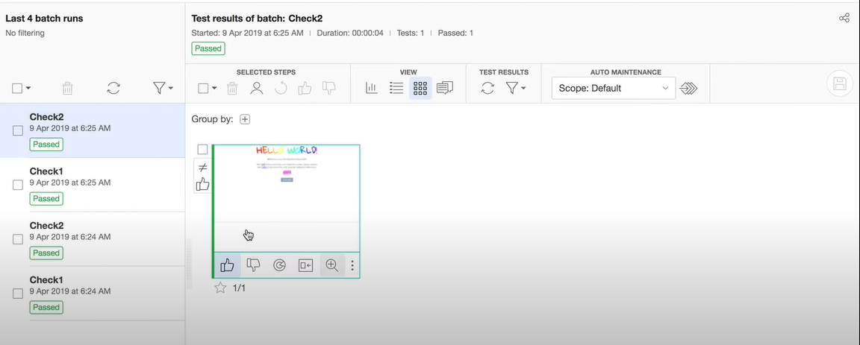

1. Dengan begitu jika check selanjutnya di jalankan maka pada nomer tadi akan di abaikan.
2. End.